УДК 633.44

ИССЛЕДОВАНИЕ и ОЦЕНКА ПОКАЗАТЕЛЕЙ КАЧЕСТВА ФУНКЦИОНАЛЬНЫХ ПРОДУКТОВ ЛЮМИНЕСЦЕНТНЫМ МЕТОДОМ
Петченко В.И., к.т.н, доцент, Таева А.М. к.т.н. профессор
Алматинский технологический университет г. Алматы, Р К.
petchenko46@mail.ru

В настоящее время лабораторные методы контроля сырья, продуктов питания трудоемки, так ГОСТ 7269-79, др. при определении летучих жирных кислот (ЛЖК), аминоаммиачного азота затрачивается более 5 часов и нужно иметь, иногда дорогостоящие реактивы. Прибор «Филин» высокочувствителен, отличается быстротой получения результата при оценке объекта исследования. Он позволяет обнаружить стомиллиардные доли грамма люминесцирующего вещества, предназначен для определения качества сырья и безопасности пищевых продуктов, фальсификации, отвечает требованиям экспресс-метода, позволяет определить начальную стадию порчи продуктов питания [1,2].

Сущность метода заключается в том,что люминесценция - свойство вещества излучать под воздействием возбуждающих факторов (УФ-лучи) свет, без изменения (повышения) температуры. Различают:

- самостоятельное свечение, которое возникает вследствие образования избыточной энергии в самом веществе;

- вынужденное- при внешнем энергетическом воздействии на вещество;

-рекомбинационное- вследствие преобразования и передачи энергии внутри вещества от одной частицы к другой.

Для возбуждения энергии используют ультрафиолетовые лучи, так как при этом происходит их поглощениеисследуемым веществом с последующим испусканием лучей, т. е. свечение исследуемого объекта. Источник ультрафиолетовых лучей специальные лампы накаливания, а влюминоскопе «Филин» - газоразрядные лампы.

Исследованию подвергают срезы и водные экстракты объектов, последние дают характерные изменения в свечении. Пробы 10 г измельчают, заливают 50 мл дистиллированной воды, настаивают 10 мин, периодически встряхивая, фильтруют и просматривают в чашке Петри, поместив в смотровую камеру люминоскопа. Цвет люминесценции образцов сравнивают с эталоном, некоторые разработаны и представлены в методических рекомендациях по люминесцентному анализу пищевых продуктов, прибор «Филин» научно-производственного объединения «Петролазер»[1,2].
В лаборатории кафедры ТПП АТУ исследованы функциональные изделия, напитки на приборе «Филин» контрольный и опытный образцы данные показаны на рисунке-фото 1. Анализируя данные образцы (1-6)люминесценции видно, что химический состав рецептурных ингредиентов по - разному, проявилсяв их цветовой гамме. Первый образец напитка из сыворотки с соком свеклы поменял свой цвет при определении в люминископе «Филин» с выраженного бордового на бледно розовый, с слабым молочным оттенком.
Сыворотка молочная и напитки на ее основе с добавлением сока моркови, киви приобрели изумрудные оттенки, разной интенсивности (образец 2,5-6).
У напитка с соком базилика был темно фиолетовый (образец 3), в отличии от опыта 4, где были добавлены сок лимона и базилик, и он приобрел синий цветс слабым фиолетовым оттенком.
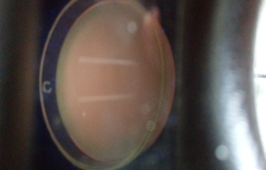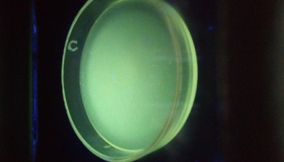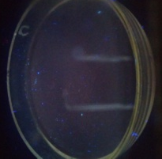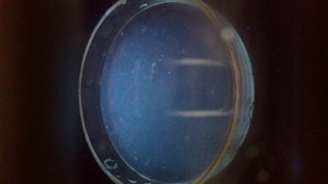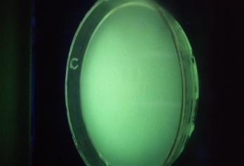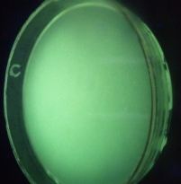
1 2 3 4 5 6
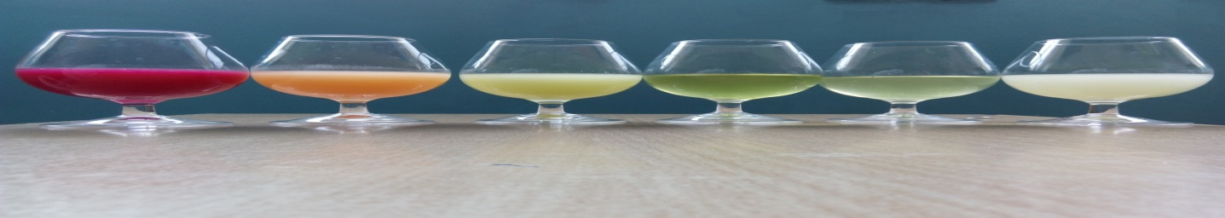

Рисунок-фото 1 Результаты люминесценции функциональных напитков (на основе сыворотки с соком - 1. свеклы и его люминесценция; 2. моркови и его люминесценция; 3. киви и его люминесценция;6. сыворотка молочная и ее люминесценция; на водной основе - 4. из базилика и его люминесценция; 5. из базилика, сока лимона, и его люминесценция;
Так как растительные добавки не только обогащают функциональными свойствами, но способствуют профилактике, разработанные рецептуры на молочной основе показаны ранее, а на водной основе представлены ниже.

Таблица 1 - Рецептура на напиток из базилика (контроль, опыт)
Наименование | На порцию, г (контроль) |  | На порцию, г (опыт)
Наименование | брутто | нетто | брутто | нетто
Базилик | 1,8 | 1,5 | 1,8 | 1,5
Лимон | - | - | 8 | 7
Вода | 200 | 200 | 20 | 20

Технология приготовления. Базилик перебирают, промывают, измельчают и заливают кипятком температурой 98 - 100 °С, настаивают 10 - 15 мин., затем процеживают, охлаждают (контроль), добавляют сок лимона (опыт). Температура подачи напитка 14-16° С. По показателям качества напиток отвечает требованию сенсорного анализа, данные в таблице 2.
Определена кислотность напитка по ГОСТ Р 55480-2013, объем - масса мерой веса, данные представлены в таблице 3. В опытном образце на рН повлиял дополнительный ингредиент - лимон (рисунок фото 1., образец 4 и 5), в сравнении с контролем оценка вкуса и цвет лучше, в т. ч. выше и средний балл был соответственно таким же.

Таблица 2 - Органолептические показатели качества «Напиток из базилика»
Наименование показателей | Функциональный продукт (напиток) |  | Оценка, баллы
Наименование показателей | контроль | опыт | Контроль | Опыт
Цвет | Светло - зеленый | Бледно - салатный | 4,5 | 5
Консистенция | Жидкая, прозрачная | Жидкая, прозрачная | 5 | 5
Запах | Выраженный запах базилика | Слабый аромат лимона, базилика | 5 | 5
Вкус | Слегка терпкий | Терпко - кисловатый | 4,5 | 5

Таблица 3 - Физико–химические показатели качества «Напиток из базилика»
Наименование | Выход, г | Рн | Средний балл
Контрольный | 200 | 8 (щелочная) | 4,8
Опытный | 200 | 6 (нейтрально - кислая) | 5

Стоимость напитка определена в калькуляции по оптовым ценам, результаты в таблице 4, т. о., цена выше за счет дополнительного рецептурного компонента, а по показателям качества образец опыт лучше

Таблица 4 -Калькуляция на «Напиток из базилика» (контроль, опыт*)
Наименование | Брутто,1п, г | Брутто,100 п, кг | Цена, кг, тг | Цена1п, тг | Цена 100 порц,тг
Базилик | 1,8 | 0,18 | 600 | 10,8 | 1080
Лимон (сок) | 8 | 0,8 | 600 | 4,8 | 480
Вода | 200 | - | - | - | -
Себестоимость |  |  |  | 10,8/15,6* | 1080/1560*
Наценка 200% |  |  |  | 21,6/31,2* | 2160/3120*
Продажная цена порции, 200г |  |  |  | 32/47* | 3240/4680*

Анализируя результаты эксперимента видно, что разработанная рецептура и технология в принципе простая, доступна и приготовление возможно во всех предприятиях питания для расширения ассортимента напитков высокой пищевой ценности, способствуя направленной профилактике физиологических процессов в организме человека [3,4], что особенно важно для неблагоприятных экологических условий. По полученным данным люминесценции эталона в НД нет.

Литература
- «Методические рекомендации по люминесцентному анализу пищевых продуктов» Санкт-Петербург – 2000
- «Руководство по эксплуотации ЖИГН 346.160.009ПС Люминоскоп «Филин» Санкт-Петербург – 2005
- Позняковский В.М., Рогов И.А., Дунченко Н.И., Бердутина А.В., Купцова С.В. "Безопасность продовольственного сырья и пищевых продуктов. Учебное пособие": Сибирское университетское издательство 2007
- Хвеля С.И., Пчелкина В.А., Габараев А.А. Применение пищевых добавок, содержащих клетчатку // « Мясная индустрия» 2012, № 6, с.44-49.

